Entrega de Proyecto 3
Listas de Pendientes por Hacer

Integrantes del equipo
Orlando Antonio Jiménez Esparza

Este documento
Este documento es parte de tu entregable. Contiene los requerimientos de evaluación, descripción del proyecto y secciones para que llenes con tu desarrollo del proyecto.

Entregables
Debe entregarse, en una carpeta comprimida en formato zip:
- Este documento, lleno en sus secciones:
  - Diseño de Solución
  - Aprendizajes y Referencias
- Un archivo main.c con el código fuente en su versión entregable final final la mera mera.

Requerimientos y Evaluación
Se dividen los requerimientos en funcionales y no funcionales. Los primeros dictan cómo debe comportarse el programa, es decir, cambian su funcionalidad. Los segundos, en cambio, dicen cómo debe ser construido, es decir, cambian el código fuente sin afectar directamente la funcionalidad.
Encontrarás referencias a algunos requerimientos en la descripción del programa, de esta forma: [RF1] (así se haría referencia al Requerimiento Funcional 1).

# | Requerimiento | Puntuación Máxima | Puntuación Obtenida | Comentarios de Evaluación
Requerimientos Funcionales
RF1 | El programa recibe como parámetro el archivo a leer. | 1
RF2 | Se lee el archivo que se especifica en el argumento. | 1
RF3 | Se muestra la lista de pendientes y la lista de acciones posibles. | 1
RF4 | El usuario puede EDITAR un pendiente | 1
RF5 | El usuario puede AGREGAR un pendiente. | 1
RF6 | El usuario puede BORRAR un pendiente. | 1
RF7 | El usuario puede GUARDAR los pendientes actuales. | 1
Requerimientos no funcionales
RNF1 | Se entregó la sección de Diseño de Solución | 2
RNF2 | Se entregó la sección de Aprendizajes y Referencias | 2
RNF3 | El programa compila sin warnings. | 1
RNF4 | Se usan structs y enums | 1
RNF5 | Lo único que se permite como declaraciones globales son constantes (no usar globales o sólo usar #define cumple con este requerimiento). | 1
RNF6 | Los nombres de las variables son entendibles. | 1

Descripción del Proyecto
Su tarea es crear una herramienta para leer archivos que tienen listas de pendientes, mostrarlas en la pantalla y permitir al usuario modificarlas.
A continuación, se les muestran los detalles de tipos de datos a usar, así como el formato de archivos y las acciones posibles.
Puedes ver un video demo del funcionamiento aquí.
Puedes descargar archivos de prueba aquí.

Definición de Datos
El programa maneja un tipo de dato `Pendiente` que tiene los siguientes campos:
- Título: es un texto de hasta 50 caracteres. Por ejemplo “Pasear a Nanuk”.
- Encargado: es el nombre de la persona encargada, de hasta 20 caracteres. Por ejemplo “Jorge”.
- Fecha de Entrega: es la fecha en la que debe completarse la tarea. Está guardado en otro tipo de dato `Fecha`, que contiene los campos `anio`, `mes` y `dia`.
- Estatus: es un campo que puede tener los valores PENDIENTE o COMPLETADO (una enumeración).

Formato del Archivo
El archivo es un archivo de texto, que tiene la información de todos los pendientes de la lista.
- La primera línea es un número entero que indica la cantidad de pendientes en la lista.
- Luego, por cada pendiente hay 4 líneas:
  - La primera es el título del pendiente.
  - La segunda es el nombre del encargado.
  - La tercera es la fecha de entrega, en el formato `anio/mes/dia`.
  - La cuarta es el estatus del pendiente, un texto que puede ser `pendiente` o `completado`.
- Siempre hay `4n+1` líneas en el archivo, donde `n` es la cantidad de pendientes.
- La cantidad máxima de pendientes es 100.

Archivo de ejemplo:
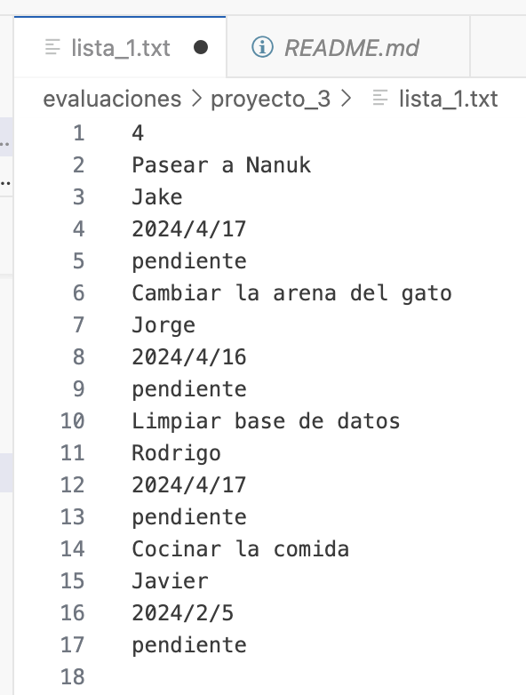

Acciones Posibles
Al ejecutar el programa, se lee el archivo indicado en el primer parámetro del programa. Se muestran los pendientes leídos y se permitirá un menú de opciones:
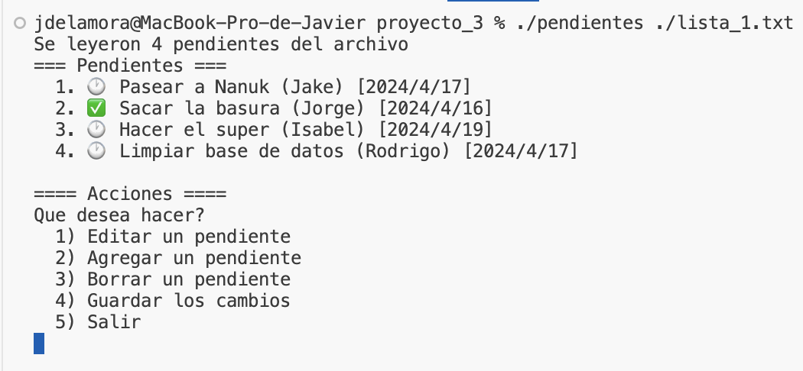

Editar
Pide al usuario el número de pendiente para editar, y le permite hacer cambios. Los cambios pueden ser cada parte por separado (como se muestra en esta imagen), o pedirle que introduzca todos los campos del pendiente para sobrescribirlos.
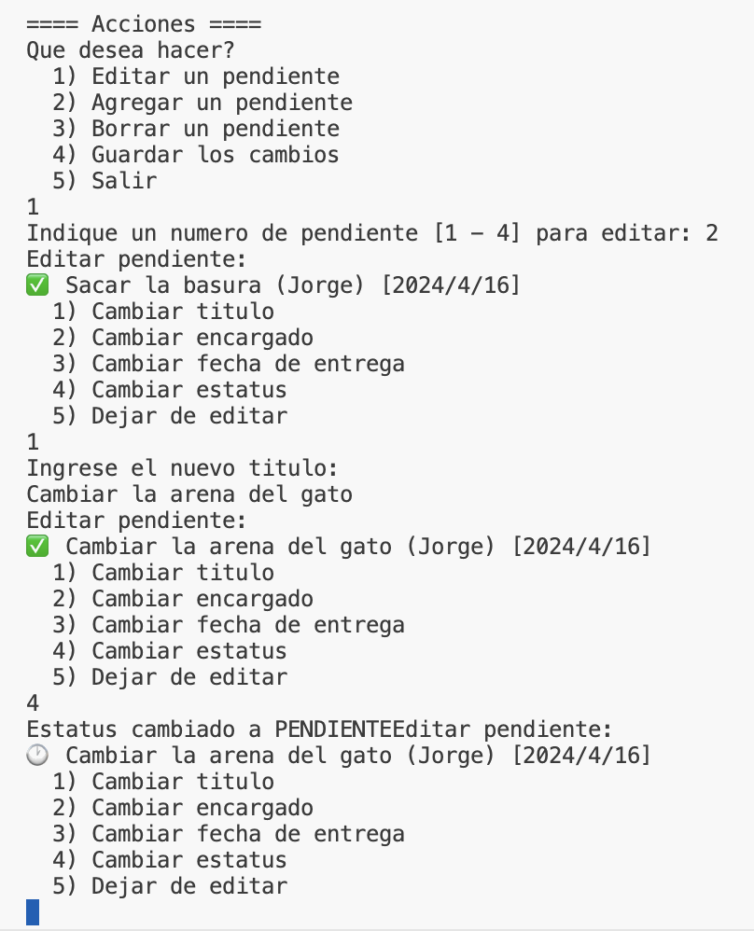

Agregar
Solicita todos los datos de un pendiente y lo agrega al final de la lista de pendientes. El pendiente es creado en estatus PENDIENTE.
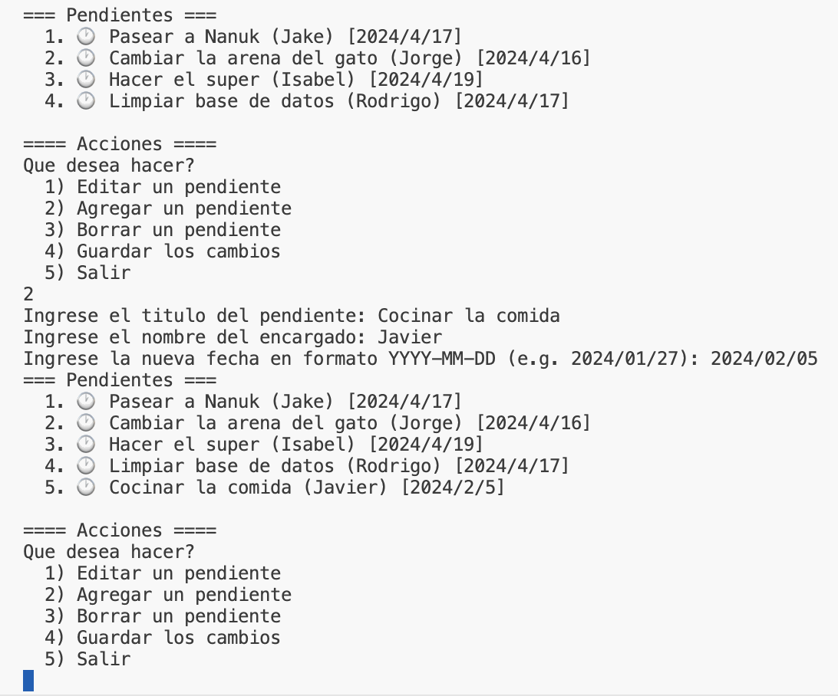

Borrar
Pide al usuario un numero de pendiente a editar y lo borra, recorriendo todos los pendientes siguientes un lugar hacia atrás.
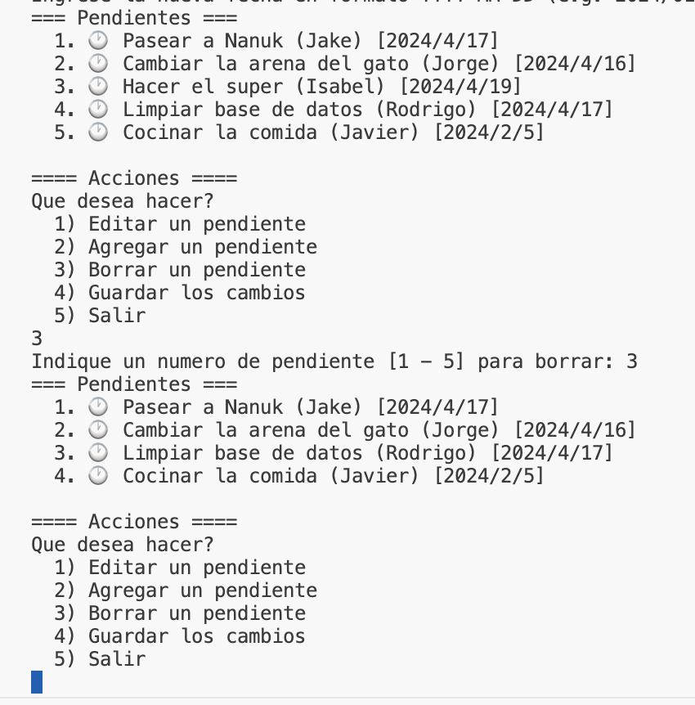

Guardar los cambios
Sobrescribe el archivo leído, escribiendo los pendientes actuales en el formato en el que los leyó.

Salir
Sale del programa.

Diseño de Solución
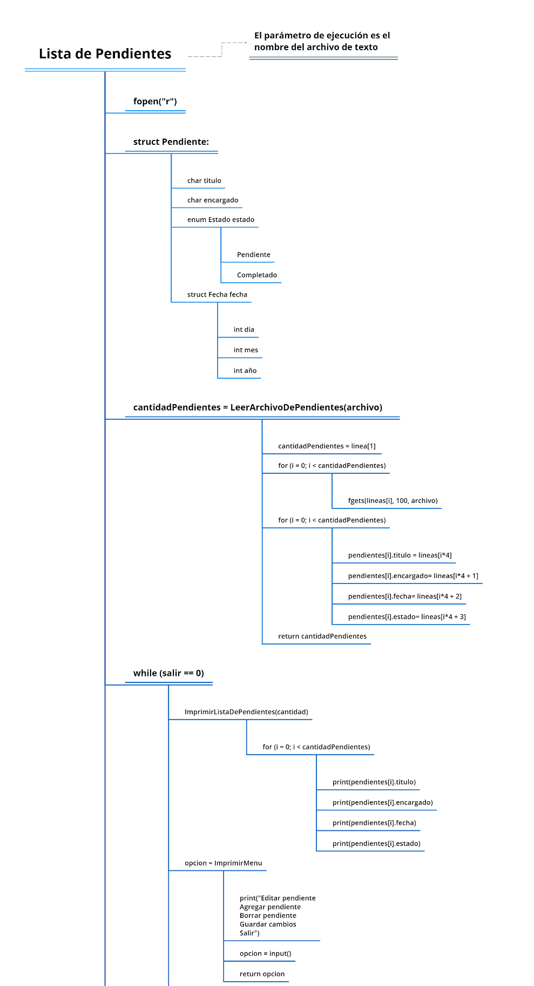
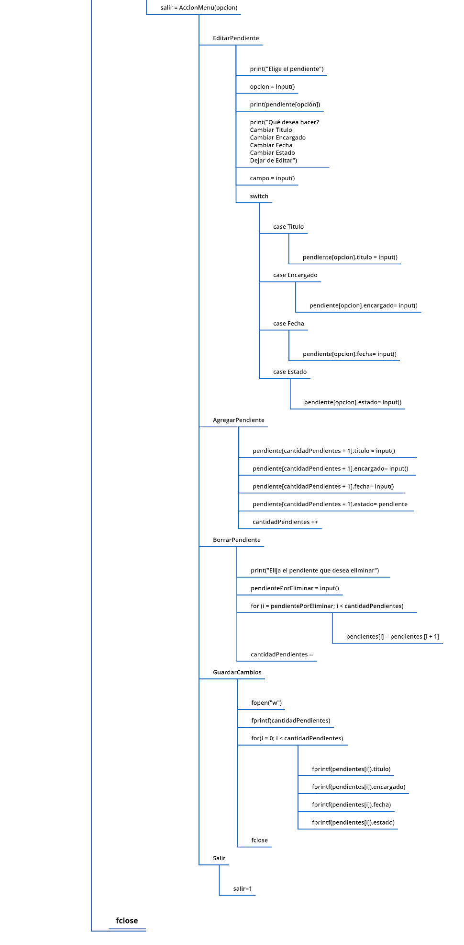

Aprendizajes y Referencias
Referencia (link o nombre de libro) | Temas que investigué | ¿Usé código disponible o generado en la referencia? | Secciones de diseño o código en las que lo usé.
#23 C Pointers | C Programming For Beginners (youtube.com) | Punteros | No | int *ptrCantidadPendientes = &cantidadPendientes;
Eliminar el salto de linea que genera %s (String) en C - Stack Overflow en español | Eliminar salto de linea | No | // Eliminar el salto de linea del final  len = strlen(pendientes[cantidad].encargado);  if (len > 0 && pendientes[cantidad].encargado[len - 1] == '\n')  {  pendientes[cantidad].encargado[len - 1] = '\0';  }
fgets - No puedo limpiar el buffer del teclado en C - Stack Overflow en español | scanf deja un carácter y fgets tiene problemas con ello | Si | int c;  // Limpiar el buffer de entrada  while ((c = getchar()) != '\n' && c != EOF);

